Trần Trang Thi

1.Bạn hãy chạy tất cả các lệnh hướng dẫn ở trên và chụp lại màn hình kết quả.

.Connect.php

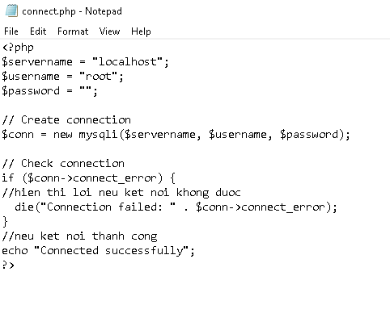

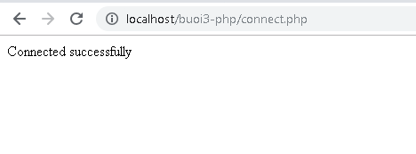

.con_db.php

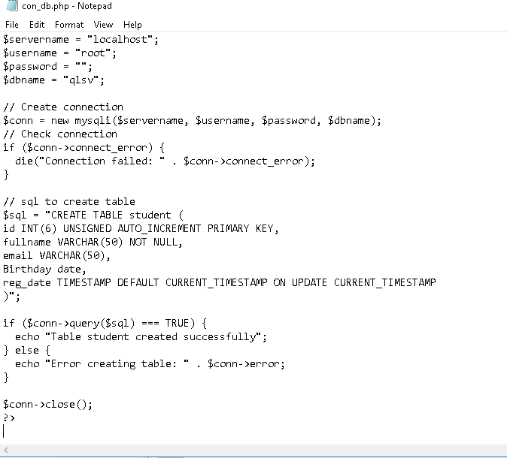

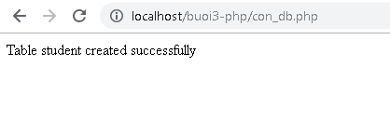

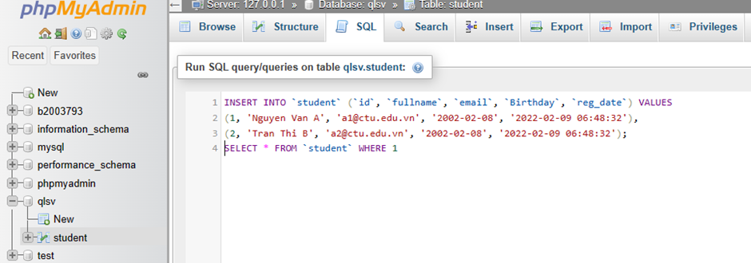

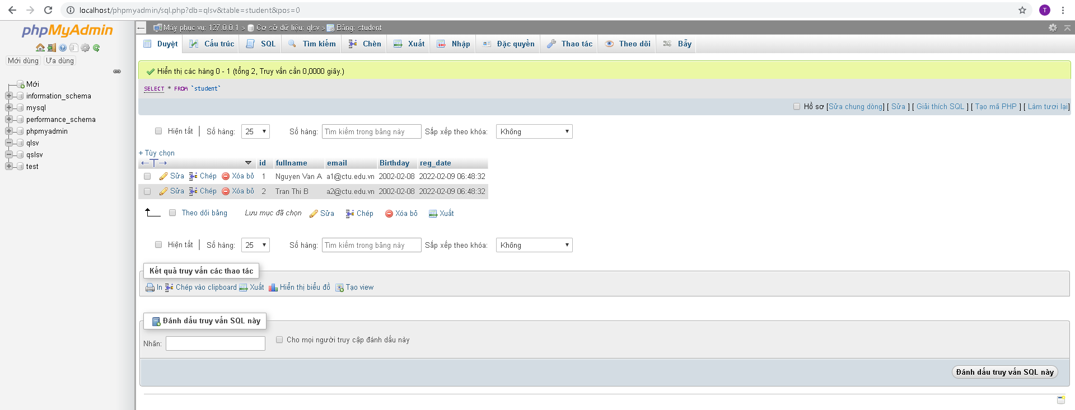

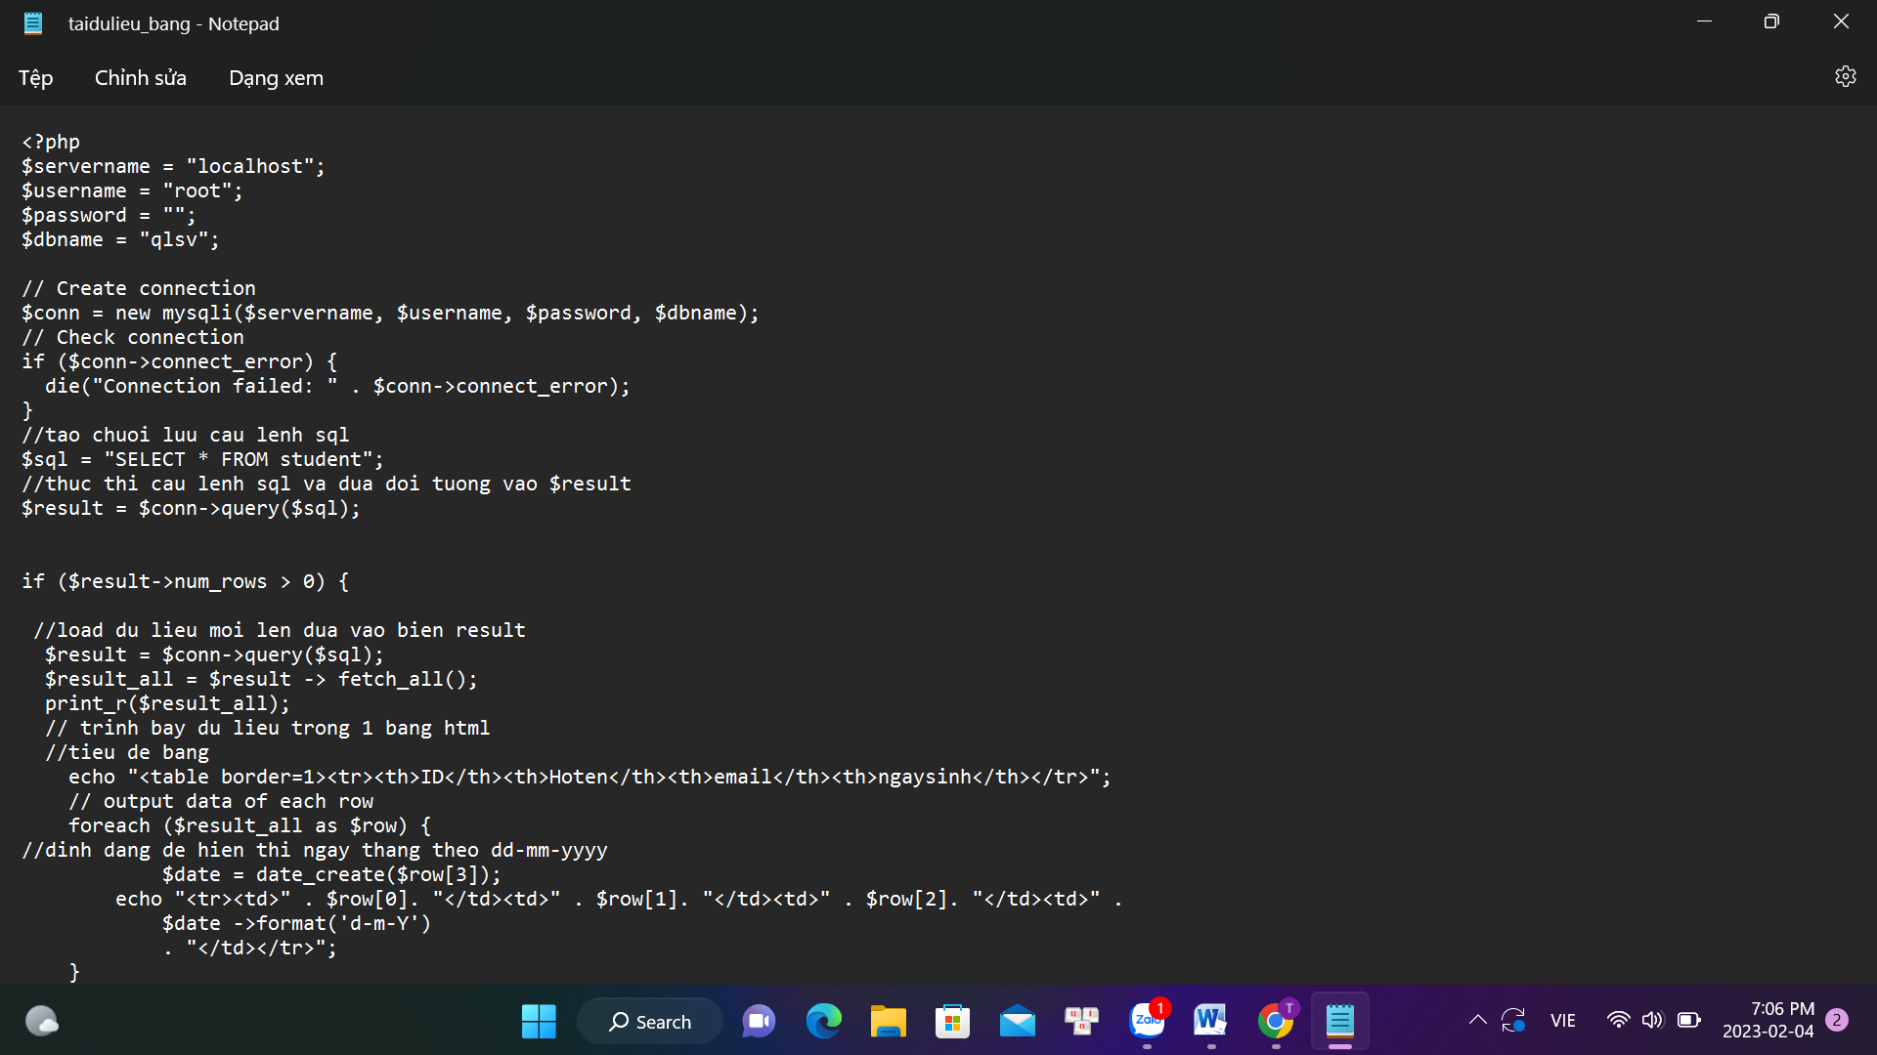

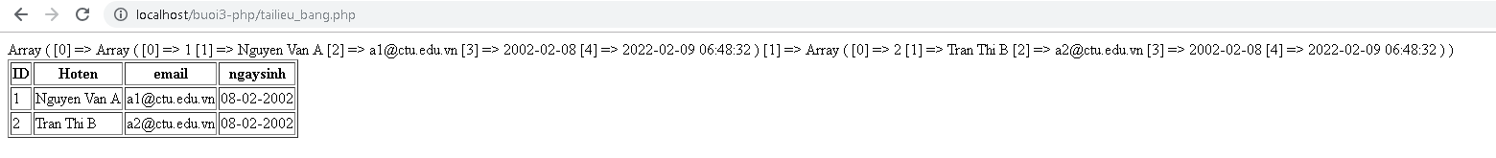

fỏmnhap.phpphp

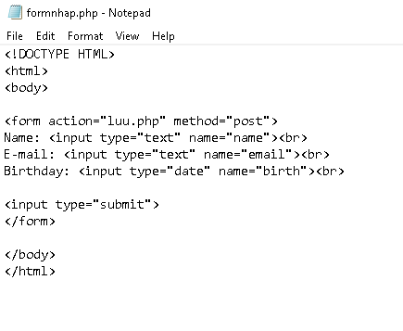

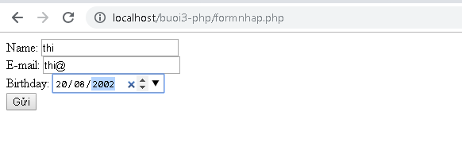

luu.php

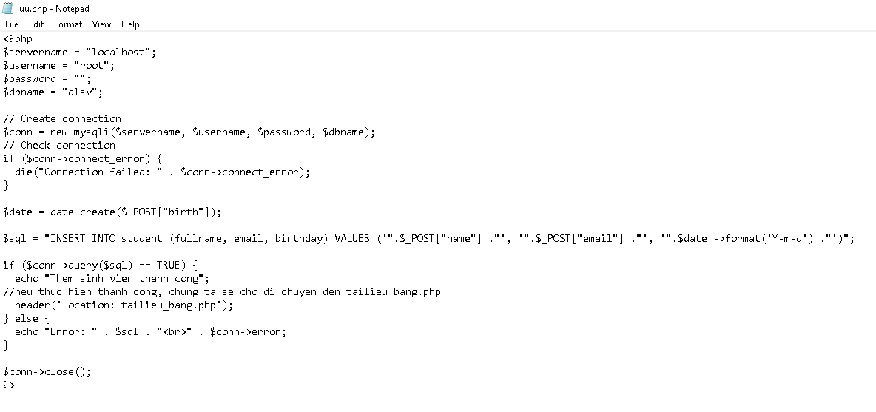

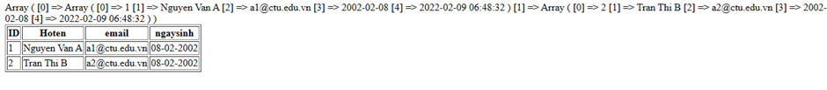

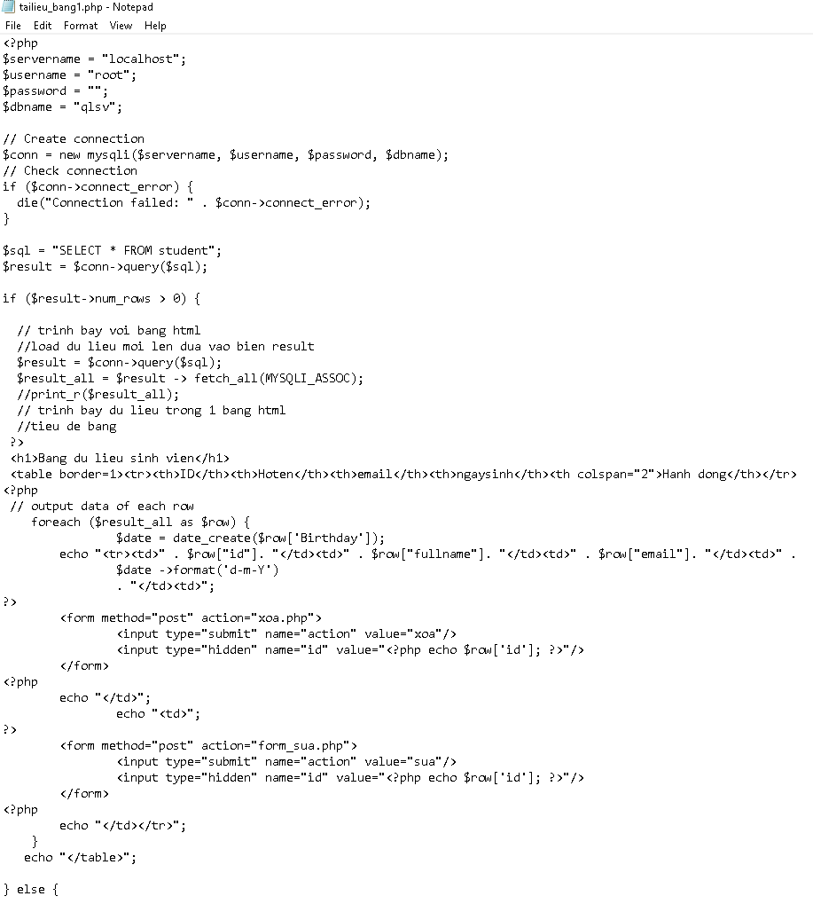

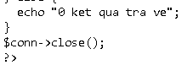

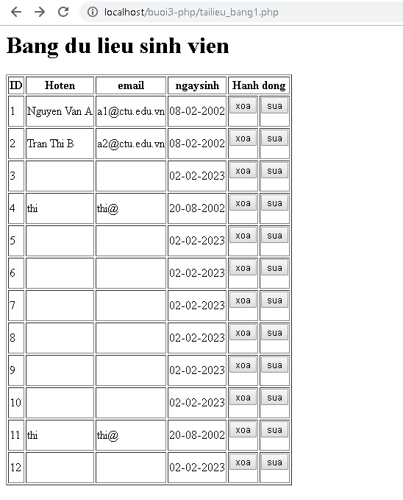

form_sua.phpphp

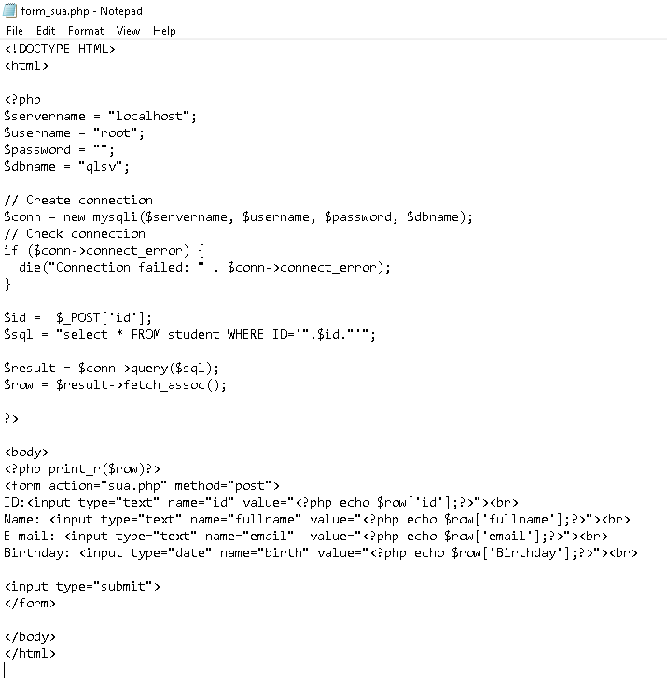

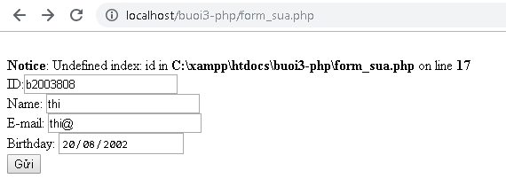

sua.phpphp

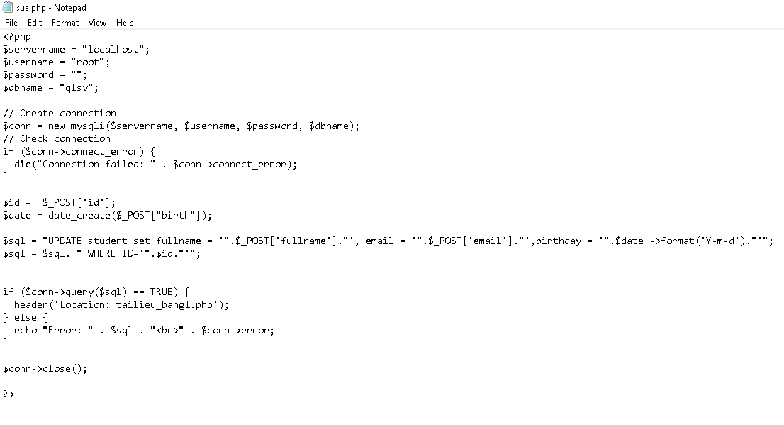

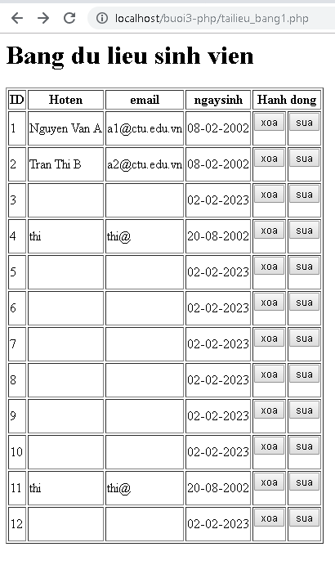

xoa.php

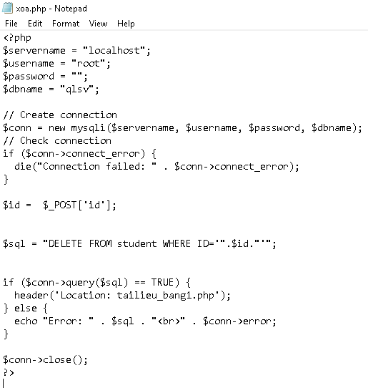

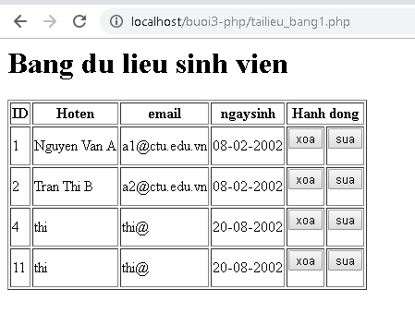

2.Từ code kết nối với MySQL, bạn hãy tìm và trình bày code kết nối với các hệ quản trị CSDL khác như Oracle, SQL server, SQLite.

*SQLITE

SQLite không cần client–server database engine nên có thể hiểu file CSDL đã tích hợp mọi thứ, sử dụng ngay không cần phải cài đặt thêm thứ gì.

SQLite tương thích với chuẩn SQL

<?php

// Đường dẫn lưu trữ file dữ liệu

$dbpath = '../sql-learning/sqlite/db.sqlite';

//Kết nối (PHP có extension sqlite)

$db = **new** **SQLite3**($dbpath);

//Truy vấn

$results = $db->**query**('SELECT * FROM Danhmuc');

//Đọc kết quả truy vấn

**while** ($row = $results->**fetchArray**())

{

**var_dump**($row);

}

$db->**close**();

?>

Hoạt động SELECT

?php

class MyDB extends SQLite3

{

function __construct()

{

$this->open('test.db');

}

}

$db = new MyDB();

if(!$db){

echo $db->lastErrorMsg();

} else {

echo "Opened database successfully\n";

}

$sql =<<<EOF

SELECT * from COMPANY;

EOF;

$ret = $db->query($sql);

while($row = $ret->fetchArray(SQLITE3_ASSOC) ){

echo "ID = ". $row['ID'] . "\n";

echo "NAME = ". $row['NAME'] ."\n";

echo "ADDRESS = ". $row['ADDRESS'] ."\n";

echo "SALARY = ".$row['SALARY'] ."\n\n";

}

echo "Operation done successfully\n";

$db->close();

?>

Opened database successfully

ID = 1

NAME = Paul

ADDRESS = California

SALARY = 20000

ID = 2

NAME = Allen

ADDRESS = Texas

SALARY = 15000

ID = 3

NAME = Teddy

ADDRESS = Norway

SALARY = 20000

ID = 4

NAME = Mark

ADDRESS = Rich-Mond

SALARY = 65000

Operation done successfully

3.Cho biết class **mysqli** để hỗ trợ thực hiện những điều gì. Hãy liệt kê và mô tả các phương thức trong class mysqli (tham khảo ở hoặc các tài liệu khác mà bạn tìm được).

MySQLi là một extension chỉ hỗ trợ cơ sở dữ liệu MySQL. Nó cho phép truy cập vào các chức năng có trong hệ thống MySQL (phiên bản 4.1 trở lên), cung **cấp cả giao diện thủ tục và hướng đối tượng**. Nó hỗ trợ các câu lệnh phía server, nhưng không hỗ trợ từ phía máy client

connect() Mở một kết nối mới đến máy chủ MySQL

init() Khởi tạo MySQLi và trả về tài nguyên để sử dụng với real_connect()

debug() Thực hiện các hoạt động gỡ lỗi

Close() : Đóng kết nối cơ sở dữ liệu đã mở trước đó

Errno():Trả về mã lỗi cuối cùng cho lệnh gọi hàm gần đây nhất

Fetch_all():Tìm nạp tất cả các hàng kết quả dưới dạng một mảng kết hợp, một mảng số hoặc cả hai

Query():Thực hiện truy vấn đối với cơ sở dữ liệu

……

4.Trong tập tin connect.php, Bạn hãy cho biết ý nghĩa của phương thức die() và cách dùng.

hàm **die** sẽ ảnh hưởng đến toàn bộ chương trình. Nói rõ hơn, khi hàm này được gọi trong chương trình thì toàn bộ các câu lệnh nằm ở phía dưới nó đều sẽ không được thực hiện nữa.

* Khi dùng die() thì những dòng code bên dưới sẽ không được thực hiện.
* Các cách thể hiện die tương tự nhau:
  + die
  + die()
  + die(0)
  + die(string): string sẽ được hiển thị trước khi thoát khỏi chương trình

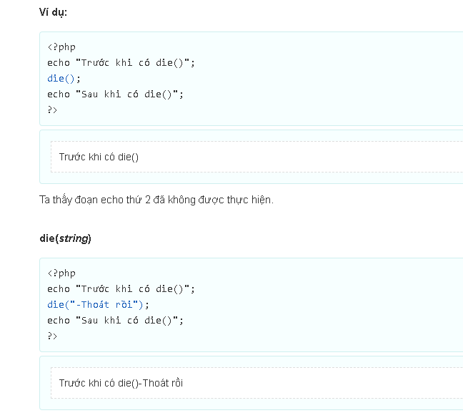

5.Trong tập tin taidulieu_bang.php có dùng phương thức fetch_assoc và fetch_all để lấy dữ liệu từ đối tượng $result. Ngoài 2 phương thức này, các bạn hãy liệt kê các phương thức khác trong **mysqli** có chức năng tương tự, và hãy chạy thử các phương thức này như các cách hiển thị dữ liệu cách 4, cách 5, cách 6… trong tập tin taidulieu_bang.php.

6.Phương thức header trong hàm luu.php để di chuyển đến trang khác sau khi chúng ta thực hiện xong các hành động nào đó (như di chuyển đến trang chủ khi xong hành động sửa/xóa,...).Hãy mô tả chi tiết cách sử dụng, và công dụng của header (Tham khảo ).

Header được sử dụng để gửi tiêu đề HTTP thô đến một máy khác

Hàm header()trong luu.php là file trung gianđể đưa dữ liệu từ form nhập trả về cho tailieu_bang.php nên khi nhập xong dữ liệu từ formnhap.php thì không thấy file luu.php hiện lên

7.Vào CSDL **qlsv**, bạn hãy viết lệnh tạo thêm 1 bảng sau để có thêm thông tin về chuyên ngành (kiểu dữ liệu các bạn tự cho sao cho phù hợp):

major(id, name_major)

Và thêm cột khóa ngoại *major_id* vào bảng student

student(id, fullname, email, birthday, *major_id*)

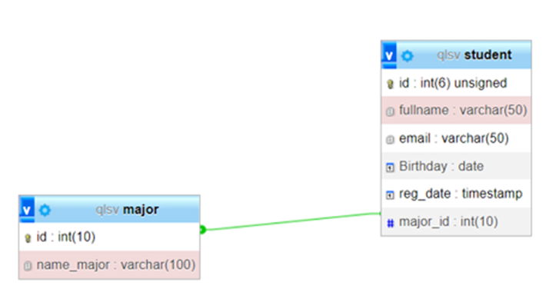

8.Tạo các tập tin major_index.php, major_add.php, major_edit (và major_edit_save.php để thực hiện hành động sửa trên csdl), major.xoa để có các trang hiển thị danh sách, thêm, sửa, xóa đối với bảng major. Gợi ý: Tham khảo taidulieu_bang1.php, form_sua.php, sua.php, xoa.php

9.Cập nhật lại taidulieu_bang1.php thêm hiển thị mã chuyên ngành và tên chuyên ngành tương ứng của sinh viên. Gợi ý: các bạn sửa câu lệnh sql kết nối thêm bảng chuyên ngành.

10.Cập nhật tương ứng ở tập tin formnhap.php, form_sua.php sau khi thêm phần nhập khóa ngoại dạng combobox lấy dữ liệu từ bảng major. Gợi ý: Select dữ liệu từ bảng major và đưa dạng list với tag option https://www.w3schools.com/tags/tag_option.asp